«Педагогические идеи - в практику»
Обобщение опыта классного руководителя
Фазлетдиновой Анны Рашитовны
СП «ООШ№23»МБОУ СОШ №38

«Выживает не самый сильный и не самый умный, а тот, кто лучше всех откликается на происходящие изменения»
Ч.Дарвин
С 1 сентября 2011 года все образовательные учреждения России перешли на новый Федеральный государственный образовательный стандарт начального общего образования (ФГОС НОО).
Принципиальным отличием нового стандарта от первого является то, что во главу угла ставится ребенок, и педагогам придется преподавать по-новому: организовывать с детьми работу над проектами, разрабатывать творческие программы, организовывать социальные практики, не "вбивать" знания, а развивать личность.
Предметные результаты теперь становятся только частью тех требований, которые предъявляются к результатам освоения основной образовательной программы. Новый стандарт ориентирован на метапредметные (межпредметные) знания и личностный результат.
«Умение учиться» выступает существенным фактором повышения эффективности освоения учащимися предметных знаний, умений и формирования других компетенций, формирования целостной картины мира. В рамках проекта новых госстандартов, разработана Программа развития универсальных учебных действий (УУД), которая призвана обеспечить формирование универсальной способности человека – умения учиться.
Основным результатом реализации стандартов стало формирование личности, способной быстро ориентироваться в динамично развивающемся и обновляющемся информационном пространстве, способной получать, использовать и создавать разнообразную информацию, принимать обоснованные решения и решать жизненные проблемы на основе полученных знаний, умений и навыков.
С 1 сентября 2012 года я работаю по стандартам второго поколения. Мои учащиеся требуют особого педагогического внимания. С первых дней пребывания их в школе, я формирую у них благоприятное отношение к школе, образованию в целом, педагогам и сверстникам, вырабатываю основы их социального, гражданского поведения. Также учитываю принципиально новые условия жизнедеятельности современного ребёнка и считаю необходимостью использовать на уроках электронные планшеты, так как современный ребёнок находится в беспредельном информационном пространстве. На него воздействуют огромные потоки информации, которые получают благодаря интернету, СМИ.

Пример №1: на уроке математики устный счёт:
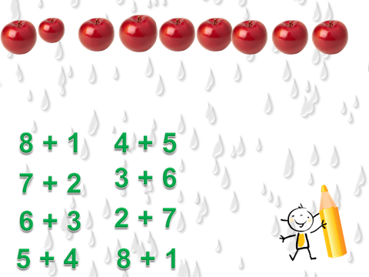
Учащиеся нажимают на математический пример и яблочки выстраиваются в 2 ряда:
8+1
1 ряд: 8 яблочек
2 ряд:1 яблочко
Таким образом, учащиеся, у которых преобладает наглядно-образное мышление, не затрудняются в ответе.
Пример №2: на уроке окружающего мира при закреплении изученной темы урока «Что окружает нас дома?»
Учащиеся нажимают на лишний предмет, и он исчезает, тогда можно перейти к следующему заданию. При выполнении всех заданий для учащегося появляется короткометражный мультфильм, который подводит итог закреплению изученной темы.
Такой приём позволяет значительно упростить для учителя этот этап урока и моментально увидеть, кто с лёгкостью справляется с заданиями, а кому нужна помощь и дополнительные занятия при дальнейшей работе по этой теме.

Пример№ 3: на уроке письма изучение новой буквы.
Анимация «Пишем правильно и красиво». Красная звёздочка показывает место, с которого начинается написание буквы, ручка движется так, как учащиеся должны вести руку, чтобы правильно, не отрывая руки написать строчную букву «а». Такой приём помогает реализовать дифференцированный подход, кому то достаточно посмотреть один раз, а кому-то нужно несколько раз. Во втором случае ученик посмотрит столько раз, сколько считает нужным и приступит к самостоятельному написанию этой буквы.
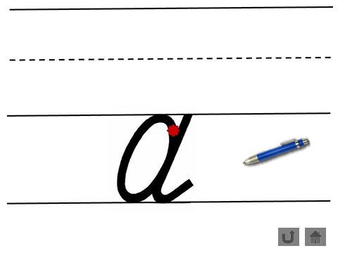

К учебникам ФГОС прилагаются электронные учебные пособия, что делает учебный процесс более ярким и интересным.
Одним из главных методов обучения по госстандартам является ПРОЕКТ.
Программа организации внеурочной деятельности младших школьников по направлению «проектная деятельность» предназначена для работы с детьми 1-4 классов, и является механизмом интеграции, обеспечения полноты и цельности содержания программ по предметам, расширяя и обогащая его. Проектная деятельность является обязательной и предусматривает участие в ней всех учащихся класса в познавательной деятельности.
Актуальность проектной деятельности сегодня осознается всеми. ФГОС нового поколения требует использования в образовательном процессе технологий деятельностного типа, методы проектно-исследовательской деятельности определены как одно из условий реализации основной образовательной программы начального общего образования. Современные развивающие программы начального образования включают проектную деятельность в содержание различных курсов и внеурочной деятельности.
С 1 октября 2012 года, нами реализуется проект «Дети – для детей». Целью, которого является формирование у учащихся умения получать, использовать и создавать разнообразную информацию, принимать обоснованные решения и решать жизненные проблемы на основе полученных знаний, умений и навыков.

Например: на уроке окружающего мира, раздел уроков «Где и когда?», который включает в себя 11 тем.
1 этап: Учащиеся класса делятся на группы (выбор групп предусматривает такие факторы: уровень активности, познавательный интерес, личные взаимоотношения, положение в коллективе). Каждая группа содержит разносторонних учащихся.
2 этап: Группы выбирают тему и ответственных за каждый этап урока. (План проведения даётся учителем, но может и корректироваться при желании учеников.)
3 этап: Поиск информации, выделение главного, подготовка наглядного пособия.
4 этап: репетиция урока, корректировка учителем содержания урока.
5 этап: проведение урока.
6 этап: рефлексия, анализ урока.
Каждый этап организовывается, корректируется учителем и родителями.
Итогом работы является не только разработанный современный и творческий урок, не похожий на традиционный, но и осознание учащимися собственной деятельности.
Согласно госстандартам второго поколения включена внеурочная деятельность. Мы выбрали 3 направления:
1.Пластилиновая живопись
Повышает сенсорную чувствительность, т.е. способствуют тонкому восприятию формы, фактуры, цвета; развивает воображение, пространственное мышление, общую ручную умелость, мелкую моторику; формирует умение планировать работу по реализации замысла, предвидеть результат и достичь его, при необходимости вносить коррективы в первоначальный замысел.
2. Хореография
Занятия хореографическим искусством оказывает непосредственное влияние на физическое развитие детей, формирует красивую фигуру, помогает избавиться от физических недостатков, развивает физическую силу и выносливость, укрепляет здоровье, правильно развивается костно-мышечный аппарат, максимально исправляются нарушения осанки, помогает развивать их творческую активность, учит эстетике и выразительности, воспитывает и развивает у ребёнка художественный вкус. Учит детей слушать, воспринимать, оценивать музыку, развивает интерес к ней.
3.Плавание
Позитивное воздействие плавания в бассейне на самочувствие просто удивительно. Плавание позволяет укрепить здоровье и улучшить внешний вид. Плавание повышает выносливость, развивает гибкость, увеличивает работоспособность.
Работа по стандартам второго поколения и внедрение инновационных технологий развивает не только учащихся, но и педагогов. Мне, как молодому специалисту, переход на новые стандарты очень интересен и близок. Мы живём в бесконечно развивающемся обществе, а это значит, образование должно идти «в ногу» со всеми преобразованиями государства.

